МІНІСТЕРСТВО ОСВІТИ І НАУКИ УКРАЇНИ
ЗАХІДНОУКРАЇНСЬКИЙ НАЦІОНАЛЬНИЙ УНІВЕРСИТЕТ
ФАКУЛЬТЕТ КОМП’ЮТЕРНИХ ТЕХНОЛОГІЙ

Кафедра комп’ютерних наук

Лабораторна робота №1

Виконав:
Перевірив:

Тернопіль 2022

Тема: Прості типи даних. Базові конструкції мови С

Мета: Навчитися складати алгоритми розв’язку задач у вигляді блок-схеми , ознайомитися з простими типами даних та базовими конструкціями мови Сі, оволодіти практичними навичками складання ,введення , редагування і виконання найпростіших діалогових програм.

Завдання: Скласти алгоритм у вигляді блок-схем для задач які наведено нижче (обрати по три задачі з мкожного десятка за правилом встановленим викладачем) та написатипрограми для їх розвязання мовою програмування Сі. Виконати звіт до лабораторної роботи який вміщує створені блок-схеми та програми.

Теоретичні відомості: Здатність управляти програмним потоком дозволяє робити вибіркове виконання окремих ділянок коду, а це дуже цінна особливість програмування. Оператор вибору if дозволяє нам виконувати чи не виконувати певні ділянки коду ,в залежності від того чи є істинним чи хибним умова цього оператора. Одне з найважливіших призначень оператора вибору if так це те, що він дозволяє програмі зробити дію на вибір, в залежності від того, які дані запровадив користувач. Банальний приклад використання if - Це перевірка введеного користувачем пароля, якщо пароль правильний, програма дозволяє користувачеві зробити якусь дію, якщо пароль введено неправильний, то програма не дозволить користувачеві отримати доступ до обмежених ресурсів.

Завдання 23: Знайдіть найбільший спільний дільник одночасно не рівних нулю Цілих чисел a та b таких що a>=b>=0 (використайте алгоритм Евкліда )
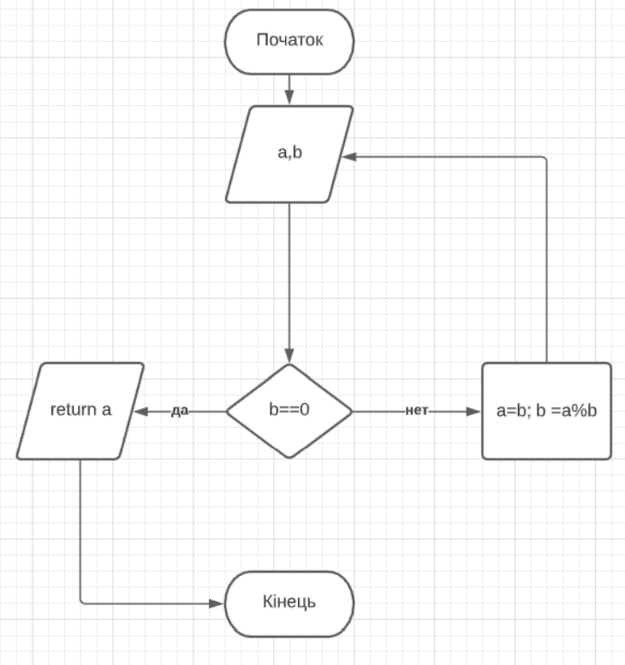

Код:
int n1, n2, hcf;

cout << "Enter 1 number:";
cin >> n1;
cout << "Enter 2 number:";
cin >> n2;
if (n2 > n1) {
int temp = n2;
n2 = n1;
n1 = temp;
}
for (int i = 1; i <= n2; ++i) {
if (n1 % i == 0 && n2 % i == 0) {
hcf = i;
}
}
cout << "GCD =" << hcf;
Контрольний приклад:
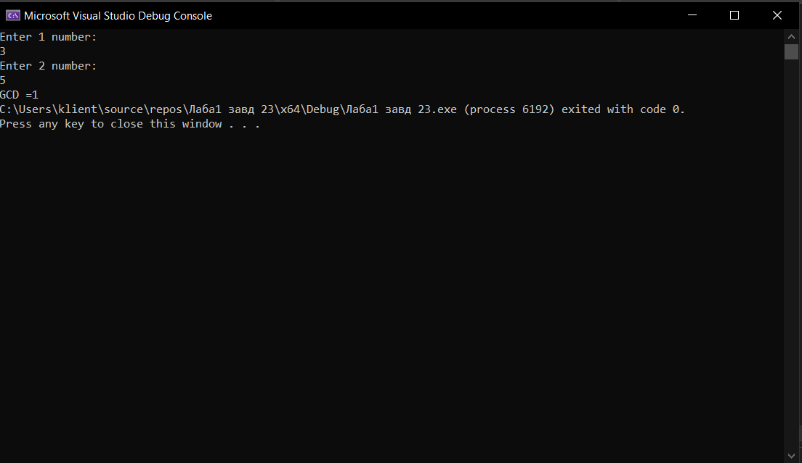

Висновок : На цій лабораторній роботі ми навчитися складати алгоритми розв’язку задач у вигляді блок-схеми , ознайомитися з простими типами даних та базовими конструкціями мови Сі, оволодіти практичними навичками складання ,введення , редагування і виконання найпростіших діалогових програм.

